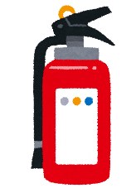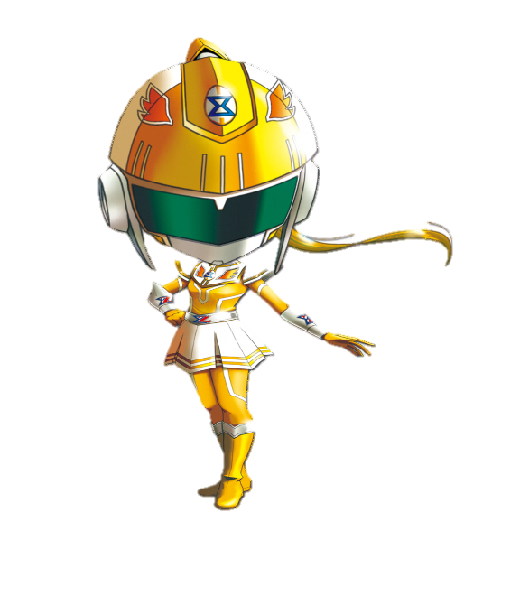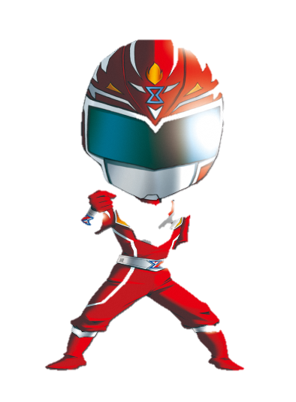

**訓練を全て体験して、豪華参加賞をゲットしよう！**

**水消火器**

**ＡＥＤ**

**ゴール**

**非常持出品**

**起震車**

**間仕切り**

**―**

**リ**

**ラ**

**プ**

**ン**

**タ**

**ス**

防

災